第2讲 动能定理及其应用
学习目标 1.理解动能、动能定理,并会应用动能定理解决相关物理问题。2.会利用动能定理求变力做功。3.掌握动能定理与图像结合问题的分析方法。
1.
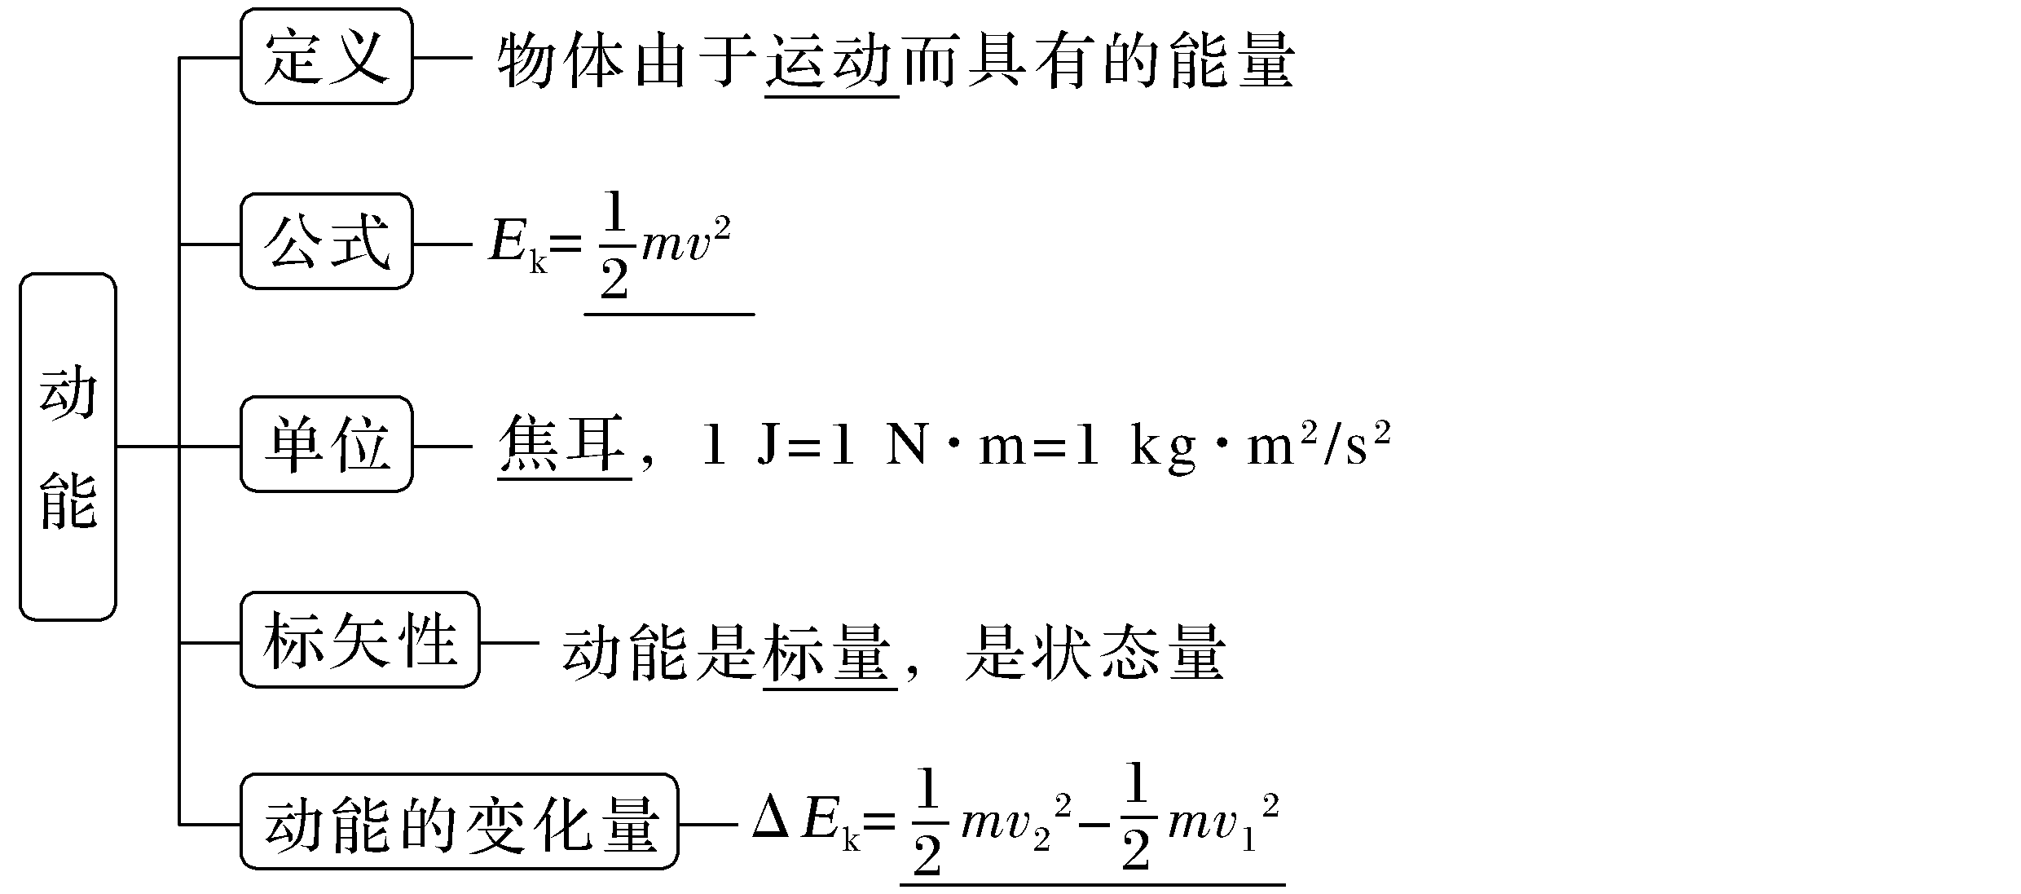
2.
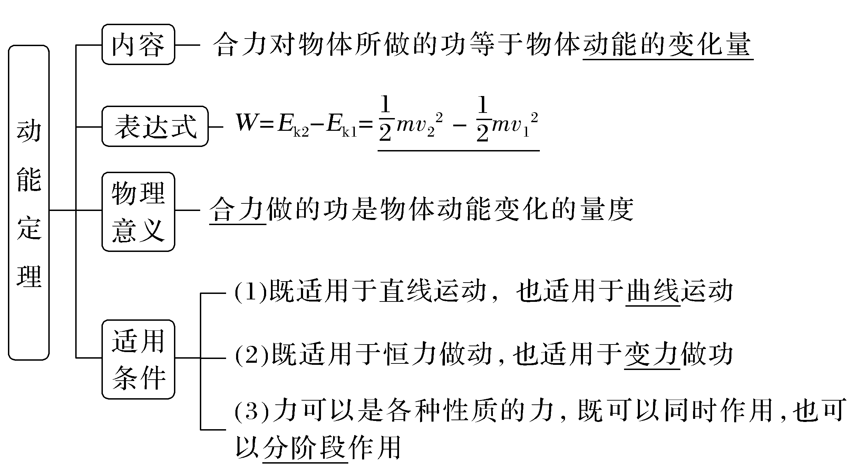
1.思考判断
(1)一定质量的物体动能变化时,速度一定变化,但速度变化时,动能不一定变化。(√)
(2)动能不变的物体一定处于平衡状态。(×)
(3)物体所受的合力为零,合力对物体做的功也一定为零。(√)
(4)物体在合力作用下做变速运动时,动能一定变化。(×)
(5)物体的动能不变,所受的合力必定为零。(×)
2.运动员把质量为500 g的足球踢出后,某人观察它在空中的飞行情况,估计上升的最大高度为10 m,在最高点的速度为20 m/s。忽略空气阻力,估算出运动员踢球时对足球做的功为(g取10 m/s²)( )
A.50 J B.100 J
C.150 J D.无法确定
答案 C

考点一 动能定理的理解与基本应用
1.两个关系
(1)数量关系:合力做的功与物体动能的变化具有等量代换关系,但并不是说动能的变化就是合力做的功。
(2)因果关系:合力做功是引起物体动能变化的原因。
2.标量性
动能是标量,功也是标量,所以动能定理是一个标量式,不存在方向的选取问题,当然动能定理也就不存在分量的表达式。
例1 (2026·甘肃庆阳一模)某同学在拍球的过程中发现,让球由离地1 m高处静止下落并自由反弹,弹起的最大高度为80 cm。为了让球每次都恰好弹回到1 m的高度,球每次在1 m高度时应向下拍打一次球。设球在运动过程中受到的空气阻力大小恒定,球与地面碰撞后以原速率反弹,已知球的质量为900 g,重力加速度g=10 m/s²,则下列说法正确的是( )
A.球在运动过程中受到的空气阻力大小为1.5 N
B.人每次向下拍球的过程中对球做的功为1.8 J
C.从拍球到球回到释放点,球克服空气阻力所做的功为2 J
D.球每次撞击地面的过程中,地面对球做的功为11 J
答案 C
解析 球在下落到弹起到最大高度的过程中,根据动能定理有mg(h₁-h₂)-f(h₁+h₂)=0,其中h₁=1 m,h₂=0.8 m,解得f=1 N,故A错误;球从最高点到返回到最高点的过程中,根据动能定理有W-f·2h₁=0,解得人每次向下拍球的过程中对球做的功为W=2 J,故B错误;从拍球到球回到释放点,球克服空气阻力所做的功为W_{f}=f·2h₁=2 J,故C正确;根据动能定理,球每次撞击地面的过程中,有W'=$\frac{1}{2}$m${v_{1}}^{2}$-$\frac{1}{2}$m${v_{0}}^{2}$,因为球与地面碰撞后以原速率反弹,即v₁=v₀,所以地面对球做的功为W'=0,故D错误。

1.应用动能定理解题时应抓住“两状态,一过程”。“两状态”即明确研究对象的始、末状态的速度或动能情况;“一过程”即明确研究过程,确定在这一过程中研究对象的受力情况和位置变化或位移信息。
2.动能定理的应用技巧
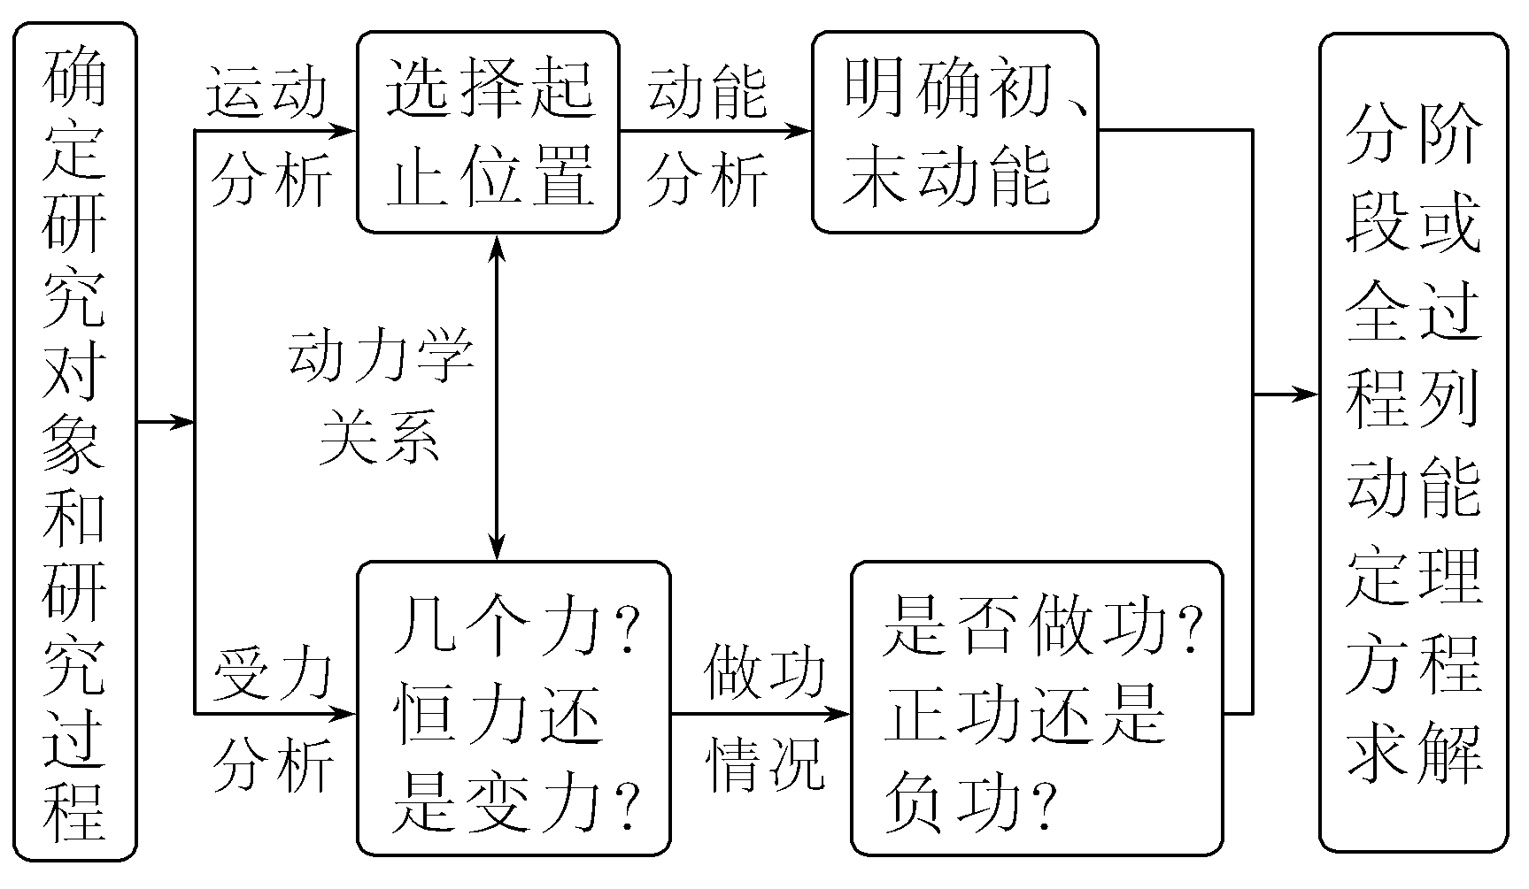
跟踪训练
1.(2026·广东河源一中高三月考)一小球以初速度v₀从底端滑上光滑固定斜面,当向上运动40 cm时,速度减为$\frac{1}{3}$v₀。已知小球恰好能到达斜面顶端,则斜面的长度为( )
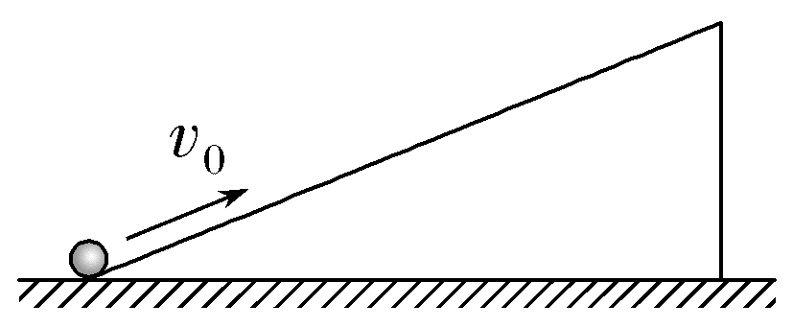
A.45 cm B.50 cm
C.55 cm D.60 cm
答案 A
解析 设斜面的倾角为θ,当向上运动40 cm时,由动能定理可得-mgssin θ=$\frac{1}{2}$m·${\left(\frac{1}{3}v_{0}\right)}^{2}$-$\frac{1}{2}$m${v_{0}}^{2}$,当小球恰好能到达斜面顶端时,由动能定理可得-mgLsin θ=0-$\frac{1}{2}$m${v_{0}}^{2}$,联立可得L=45 cm,故A正确。

考点二 应用动能定理求变力做功
例2 (2026·安徽芜湖模拟)如图所示,一条长L=50 cm的细绳,上端固定在转轴的O点,下端拴一个可视为质点、质量m=1 kg的小球,小球在水平面内随转轴做圆周运动,绳子与竖直方向成37°角。若保持悬点和绳长不变,增大转轴的转速,小球再次稳定后,绳子跟竖直方向成53°角,忽略空气阻力,重力加速度g=10 m/s²,sin 37°=0.6。则绳子对小球做的功约为( )
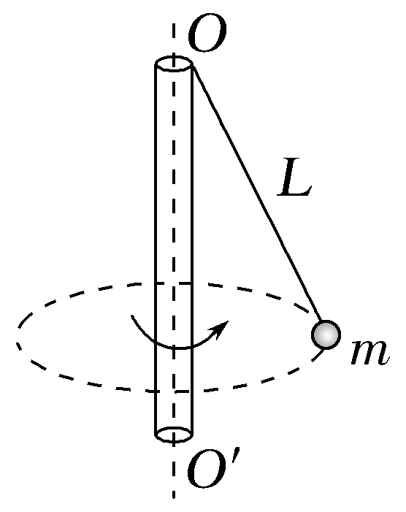
A.3.54 J B.2.54 J
C.1.54 J D.0.54 J
答案 B
解析 令细绳与竖直方向夹角为θ,小球做圆周运动,对小球进行受力分析如图所示,则有mgtan θ=m$\frac{v^{2}}{Lsinθ}$,解得v=$\sqrt{gLtanθsinθ}$,当夹角分别为37°与53°时,线速度大小分别为v₁=$\frac{3}{2}$ m/s,v₂=$\frac{4\sqrt{3}}{3}$ m/s,根据动能定理有W-mgL(cos 37°-cos 53°)=$\frac{1}{2}$m${v_{2}}^{2}$-$\frac{1}{2}$m${v_{1}}^{2}$,解得W=2.54 J,故B正确。
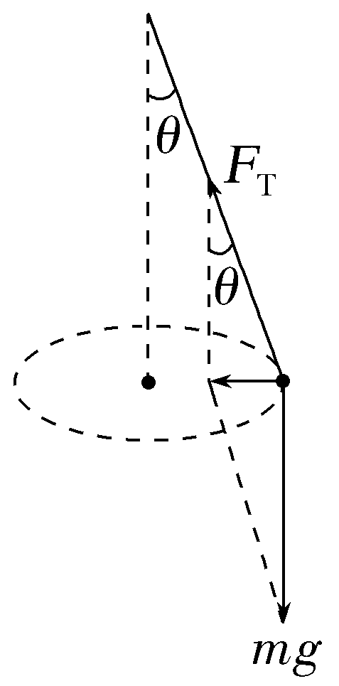
在有变力做功的过程中,变力做功无法直接通过功的公式求解,恒力做功W_{恒}可由公式求出,若已知物体的初、末速度,可用动能定理W_{变}+W_{恒}=$\frac{1}{2}$m${v_{2}}^{2}$-$\frac{1}{2}$m${v_{1}}^{2}$求变力的功。
跟踪训练
2.(2026·广东佛山调研)如图所示是一儿童游戏的图片,儿童站在固定竖直圆轨道的最低点,用力将一足球由静止踢出,发现足球能够沿着圆轨道通过最高点,已知轨道半径为R,足球的质量为m,重力加速度为g,不考虑摩擦和空气阻力作用,由此可判断儿童对足球做的功( )
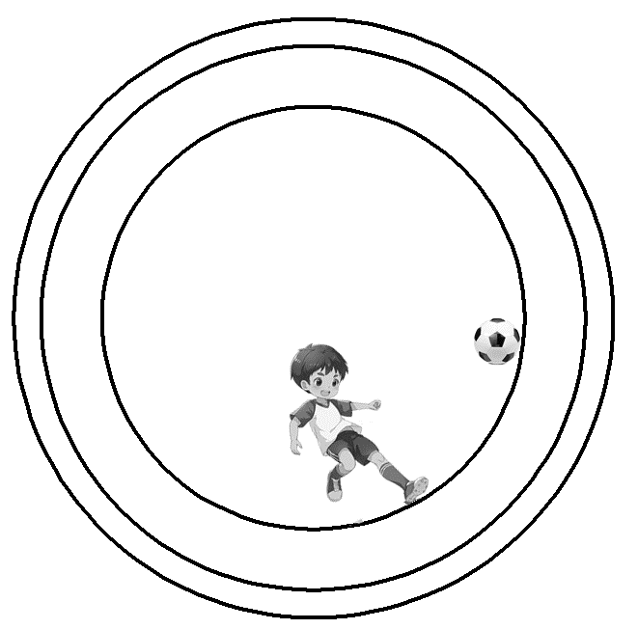
A.可能等于3.6mgR B.可能等于2.4mgR
C.可能等于1.2mgR D.可能等于0.8mgR
答案 A
解析 足球刚好沿圆轨道通过最高点时有mg=m$\frac{v^{2}}{R}$,解得v=$\sqrt{gR}$,所以足球能够沿着圆轨道通过最高点应满足v≥$\sqrt{gR}$,设儿童对足球做的功最小为W₀,对足球从最低点到最高点的过程由动能定理得W₀-mg·2R=$\frac{1}{2}$mv²,解得W₀=$\frac{5}{2}$mgR,即W≥W₀=$\frac{5}{2}$mgR,故A正确。

考点三 动能定理与图像问题的结合
常与动能定理结合的五类图像
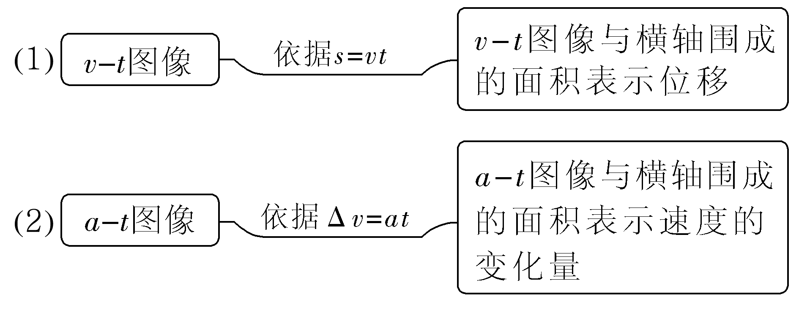
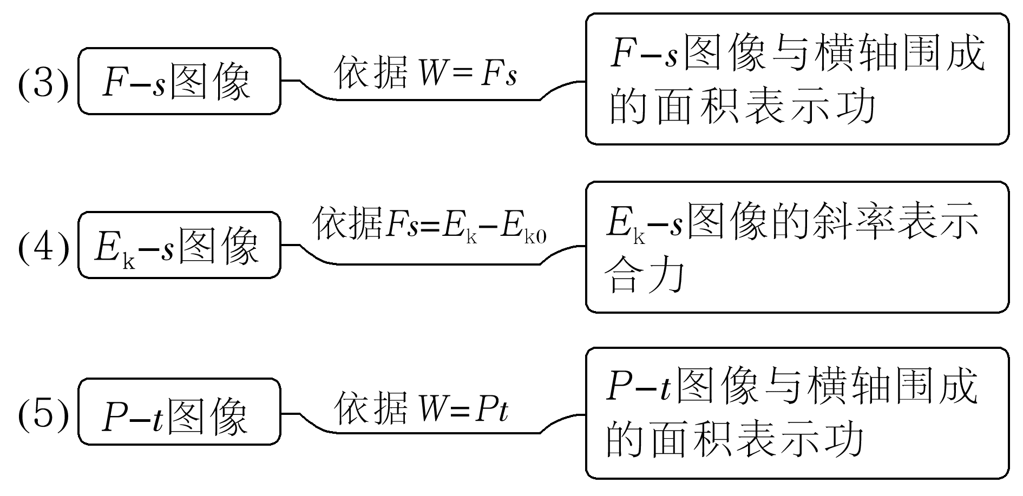
例3 (2025·福建卷,15)如图甲,水平地面上有并排放置的A、B两个物块,两物块质量均为0.2 kg,A与地面间动摩擦因数为μ=0.25,B与地面间无摩擦,两物块在外力F的作用下向右前进,F随位移x的变化图像如图乙所示,P为圆弧轨道最低点,M为圆弧轨道最高点,圆弧轨道与水平地面平滑连接,初始时水平地面上A、B与P点间的长度大于4 m,重力加速度g=10 m/s²。求:
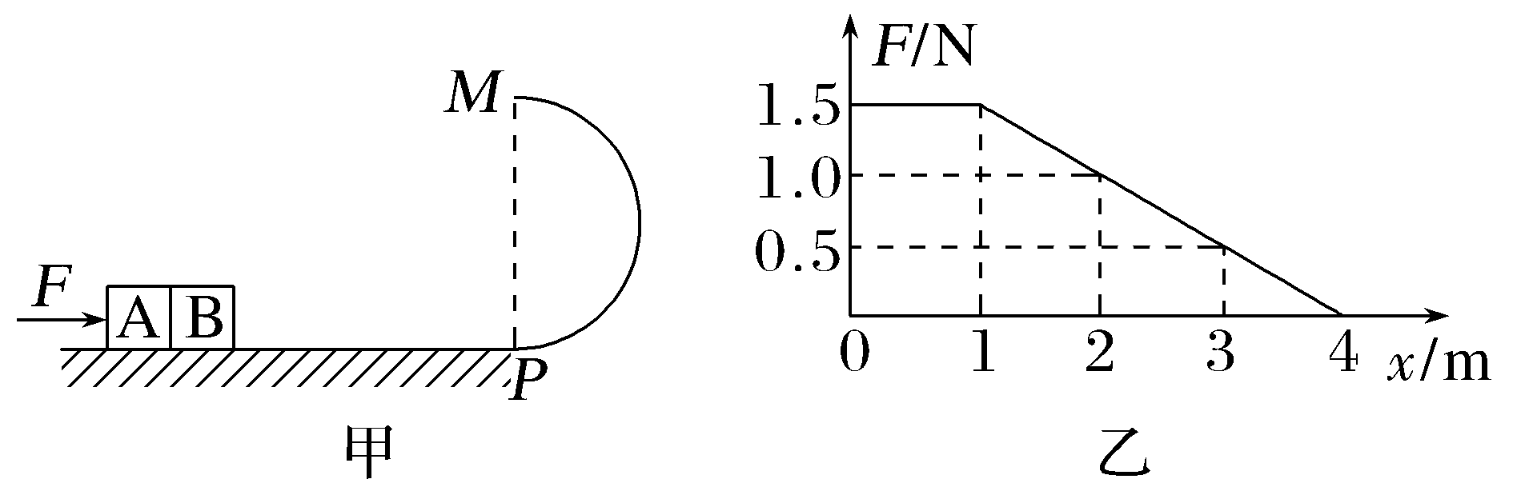
(1)0~1 m内F做的功;
(2)x=1 m时,A与B之间的弹力大小;
(3)要保证B能到达 M 点,圆弧半径满足的条件。
答案 (1)1.5 J (2)0.5 N (3)r≤0.2 m
解析 (1)F-x图像与坐标轴所围的面积表示F所做的功,由题图乙可知0~1 m内F所做的功为
W=1.5×1 J=1.5 J。
(2)由题图乙可知,x=1 m时外力F开始变化,A、B有相同的加速度,
A与地面间的摩擦力f=μmg
对A、B整体,由牛顿第二定律得F-f=2ma
由于B与地面间无摩擦,对B由牛顿第二定律得F_{AB}=ma
联立解得A、B间的弹力大小F_{AB}=0.5 N。
(3)当F_{AB}=0时,A、B分离,此时F=f=0.5 N,由题图乙可知,此时x=3 m
初始时水平地面上A、B与P点的长度大于4 m,对A、B从开始运动到开始分离过程,由动能定理得W_{F}-μmgx=$\frac{1}{2}$×2mv²
由题图乙可得W_{F}=3.5 J
假设B可以运动到圆弧轨道最高点M,对B从两者开始分离点到运动到M点的过程,由动能定理得-mg·2r=$\frac{1}{2}$m${v_{M}}^{2}$-$\frac{1}{2}$mv²
要保证B能到达M点,则到达M点的速度满足
v_{M}≥$\sqrt{gr}$
联立解得r≤0.2 m。
总结提升 解决图像问题的基本步骤
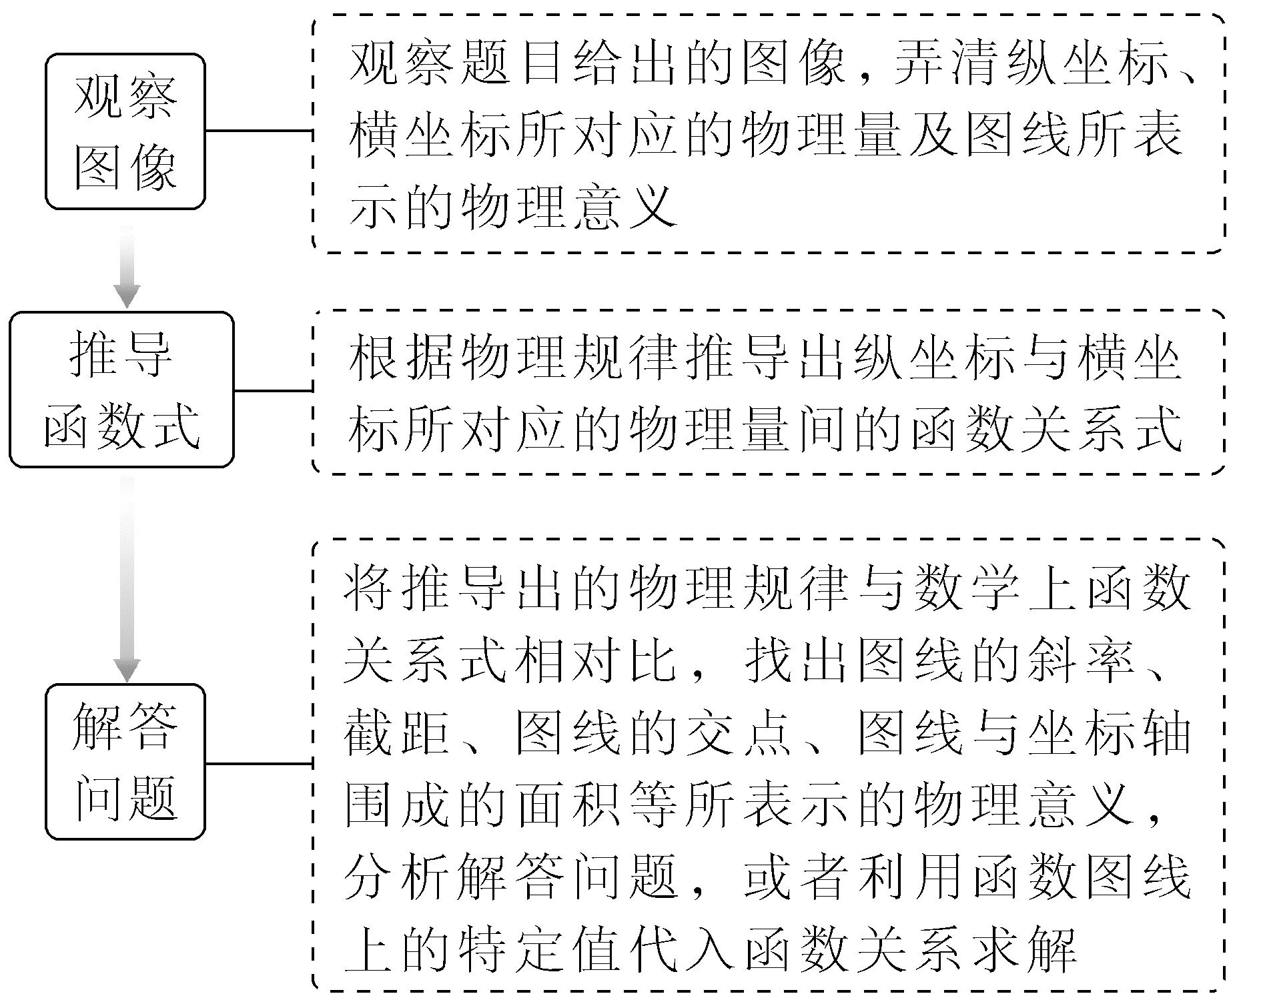
跟踪训练
3.(2025·江苏高三押题卷)一质量为1 kg的物体在水平拉力的作用下,由静止开始在水平地面上沿x轴运动,出发点为x轴零点,拉力做的功W与物体位置坐标x的关系如图所示。物体与水平地面间的动摩擦因数为0.4,重力加速度大小取10 m/s²。下列说法正确的是( )
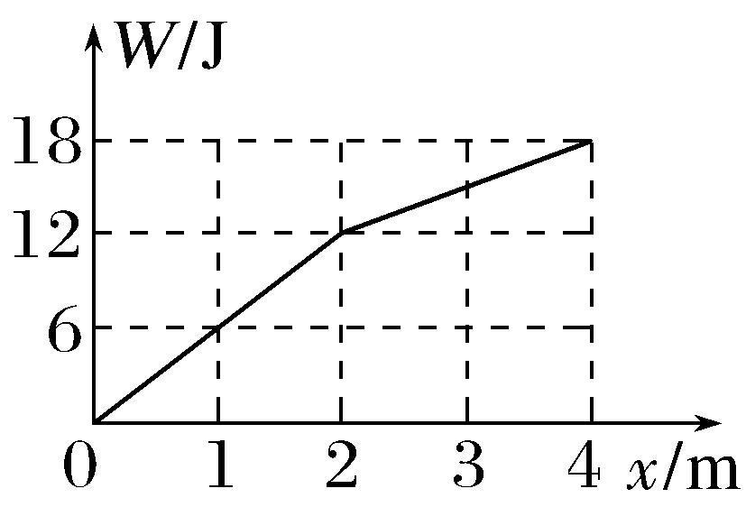
A.在x=1 m时,拉力的功率为6 W
B.在x=4 m时,物体的动能为2 J
C.从x=0运动到x=2 m,物体克服摩擦力做的功为6 J
D.从x=0运动到x=4 m的过程中,物体的动量最大为2 kg·m/s
答案 B
解析 由于拉力沿水平方向,则拉力做的功为W=Fx,可看出W-x图像的斜率表示拉力F。设在x=1 m时物体速度为v,根据动能定理有W-μmgx=$\frac{1}{2}$mv²,解得x=1 m时物体的速度为v=2 m/s,由题图像可知x=1 m时,拉力为F=$\frac{ΔW}{Δx}$=6 N,则x=1 m时,拉力的功率P=Fv=12 W,A错误;当x=4 m时,根据动能定理有W₄-μmgx=E_{k},解得物体的动能为E_{k}=2 J,B正确;从x=0运动到x=2 m,物体克服摩擦力做的功为W_{f}=μmgx=8 J,C错误;根据W-x图像可知在0~2 m的过程中水平拉力F₁=6 N,2~4 m的过程中水平拉力F₂=3 N,由于物体受到的摩擦力恒为f=4 N,则物体在x=2 m处速度最大,设为v₂,根据动能定理有W₂-μmgx=$\frac{1}{2}$m${v_{2}}^{2}$,解得v₂=2$\sqrt{2}$ m/s,则从x=0运动到x=4 m的过程中,物体的动量最大为p=mv₂=2$\sqrt{2}$ kg·m/s,D错误。
A级 基础对点练
对点练1 动能定理的理解与基本应用
1.(2025·云南卷,2)如图所示,中老铁路国际旅客列车从云南某车站由静止出发,沿水平直轨道逐渐加速到144 km/h,在此过程中列车对座椅上的一高中生所做的功最接近( )
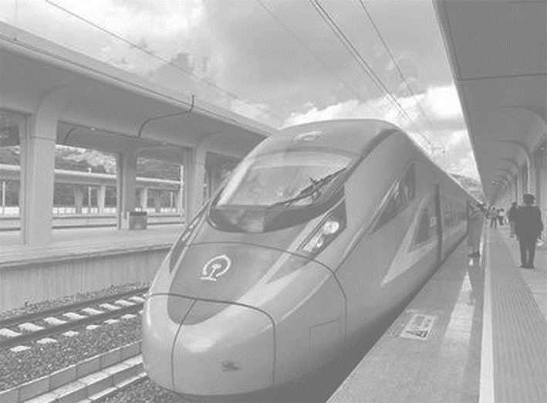
A.4×10⁵ J B.4×10⁴ J
C.4×10³ J D.4×10² J
答案 B
解析 由于144 km/h=40 m/s,高中生的质量约为m=50 kg,则当列车加速到v=40 m/s时,高中生的动能约为E_{k}=$\frac{1}{2}$mv²=4×10⁴ J,对高中生由动能定理得W=E_{k}-0,解得列车对高中生所做的功约为W=4×10⁴ J,B正确。
2.如图所示,一名质量为m的游客从高处跳下落到沙滩上。已知该游客起跳处脚底与沙滩表面之间的高度差为H,落到沙滩上时屈膝缓冲,重心下降的高度为h,该过程沙子对游客的作用力视为不变,重力加速度为g,不计空气阻力,则该游客从接触沙子到重心停止下降过程中受到沙子竖直向上的冲力为( )
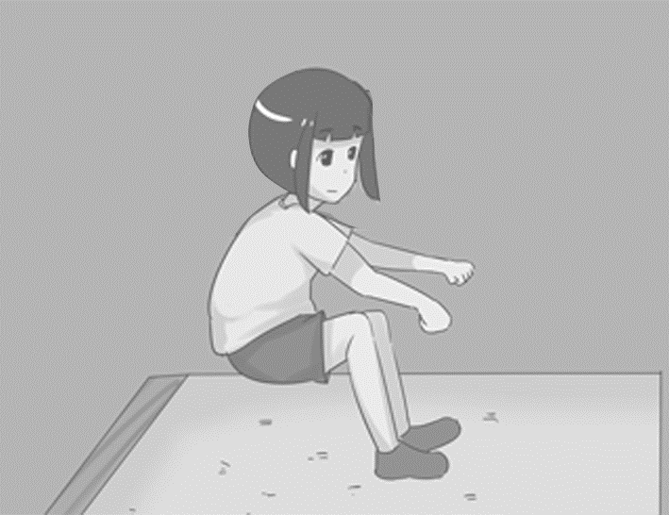
A.$\frac{H+h}{h}$mg B.$\frac{H+h}{H}$mg
C.$\frac{h}{H+h}$mg D.$\frac{H}{H+h}$mg
答案 A
解析 根据动能定理得mg(H+h)-$\overline{F}$h=0,则该游客从接触沙子到重心停止下降过程中受到沙子的平均冲力为$\overline{F}$=$\frac{H+h}{h}$mg,故A正确。
3.(2026·广东清远高三阶段考)如图,abc是竖直面内的光滑固定轨道,ab水平,长度为2R,bc是半径为R的四分之一的圆弧,与ab相切于b点。一质量为m的小球,始终受到与重力大小相等的水平外力的作用,自a点处从静止开始向右运动,重力加速度大小为g。则小球运动到c点的速度大小为( )
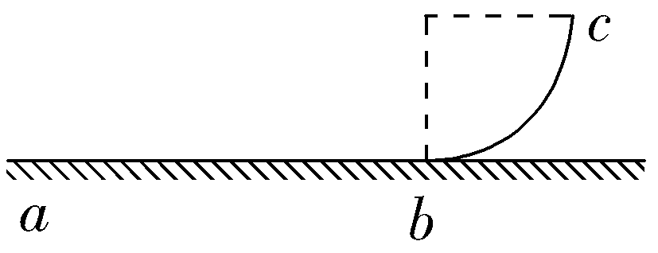
A.$\sqrt{4gR}$ B.$\sqrt{3gR}$
C.$\sqrt{2gR}$ D.$\sqrt{gR}$
答案 A
解析 设小球运动到c点的速度大小为v,小球由a到c的过程,由动能定理得F·(2R+R)-mgR=$\frac{1}{2}$mv²,又F=mg,联立可得v=$\sqrt{4gR}$,故A正确。
对点练2 应用动能定理求变力做功
4.(2026·江苏盐城高三检测)质量为m的物体以初速度v₀沿水平面向左开始运动,起始点A与一水平放置的轻弹簧O端相距s,轻弹簧的另一端固定在竖直墙上,如图所示,已知物体与水平面间的动摩擦因数为μ,物体与弹簧相碰后,弹簧的最大压缩量为x,重力加速度为g,则从开始碰撞到弹簧被压缩至最短的过程中,弹簧弹力所做的功为( )
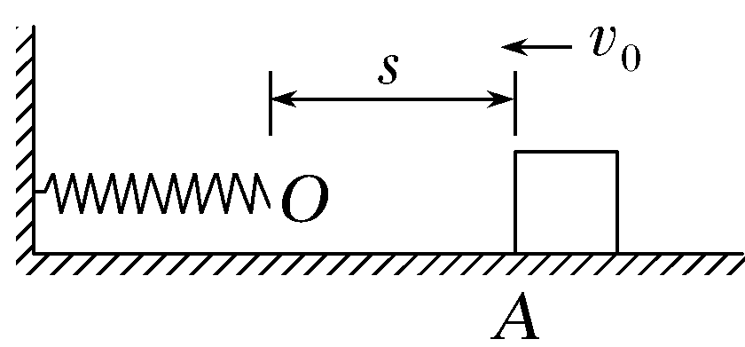
A.$\frac{1}{2}$m${v_{0}}^{2}$-μmg(s+x) B.$\frac{1}{2}$m${v_{0}}^{2}$-μmgx
C.μmg(s+x)-$\frac{1}{2}$m${v_{0}}^{2}$ D.-μmg(s+x)
答案 C
解析 对物体由动能定理可得W_{弹}-μmg(s+x)=0-$\frac{1}{2}$m${v_{0}}^{2}$,解得W_{弹}=μmg(s+x)-$\frac{1}{2}$m${v_{0}}^{2}$,故C正确。
5.(多选) (2026·广东广州大学附中月考)人们用滑道从高处向低处运送货物,如图所示,可看作质点的货物从$\frac{1}{4}$圆弧滑道顶端P点静止释放,沿滑道运动到圆弧末端Q点时速度大小为6 m/s。已知货物质量为20 kg,滑道高度h为4 m,且过Q点的切线水平,重力加速度g取10 m/s²。关于货物从P点运动到Q点的过程,下列说法正确的有( )
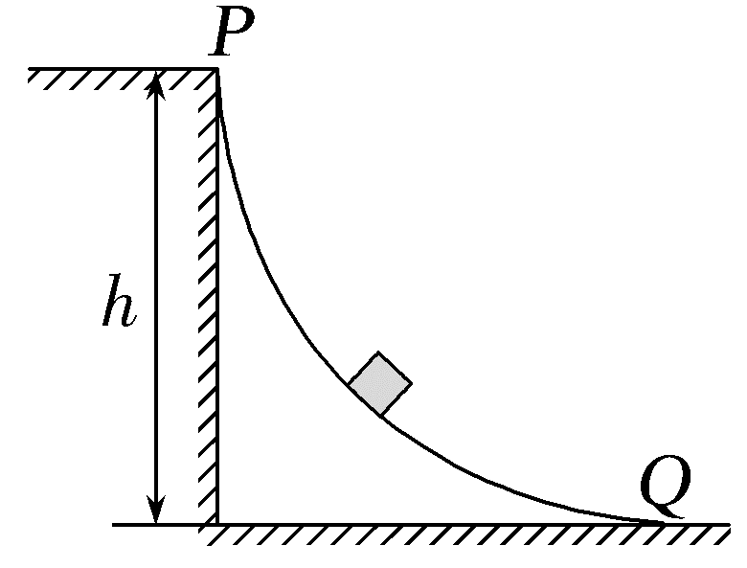
A.重力做的功为360 J
B.克服阻力做的功为440 J
C.经过Q点时向心加速度大小为9 m/s²
D.经过Q点时对轨道的压力大小为380 N
答案 BCD
解析 重力做的功为W_{G}=mgh=800 J,A错误;货物下滑过程由动能定理可得W_{G}-W_{f}=$\frac{1}{2}$m${v_{Q}}^{2}$,代入数据解得克服阻力做的功为W_{f}=440 J,B正确;经过Q点时向心加速度大小为a=$\frac{{v_{Q}}^{2}}{h}$=9 m/s²,C正确;经过Q点时,根据牛顿第二定律可得F_{N}-mg=ma,解得货物受到的支持力大小为F_{N}=380 N,根据牛顿第三定律可知,货物对轨道的压力大小为380 N,D正确。
对点练3 动能定理与图像问题的结合
6.如图甲所示,质量为m=2 kg的物体在向右的水平拉力F的作用下由静止开始沿粗糙水平桌面滑动,力F的大小随物体运动位移s的变化如图乙所示。已知物体与地面间的动摩擦因数μ=0.1,重力加速度g取10 m/s²。则物体运动到s=5 m时的速度为( )
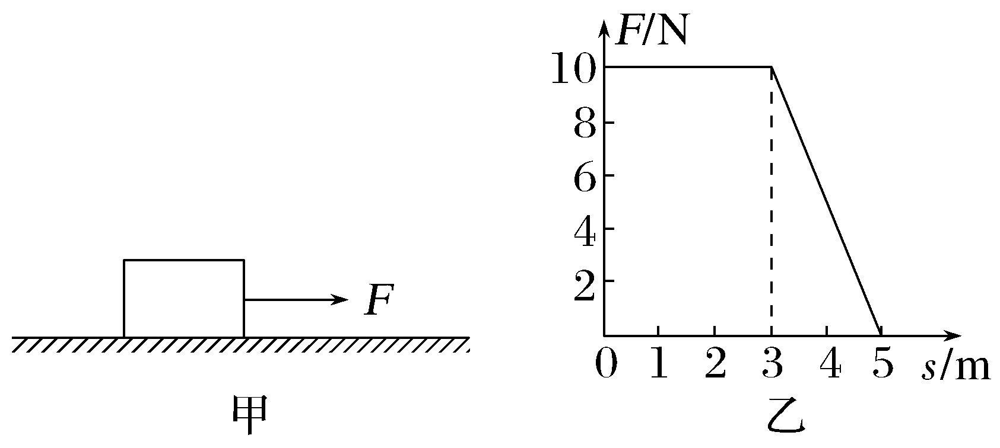
A.0 B.$\sqrt{10}$ m/s
C.2$\sqrt{5}$ m/s D.$\sqrt{30}$ m/s
答案 D
解析 F-s图像与横轴所围的面积表示力F做的功,由题图乙可知0到5 m内拉力做功W=$\left(3×10+2×10×\frac{1}{2}\right)$ J=40 J,则物体运动到s=5 m时,由动能定理有W-fs=$\frac{1}{2}$mv²,其中f=μmg,联立解得v=$\sqrt{30}$ m/s,故D正确。
B级 综合提升练
7.(多选)(2026·广东深圳高三月考)从地面竖直向上抛出一小球,在距地面高度3 m内,其上升、下落过程中动能E_{k}随高度h变化的图像如图所示。已知小球在运动过程中受到的阻力大小恒定,重力加速度g=10 m/s²,取地面为重力势能参考平面,下列说法正确的是( )
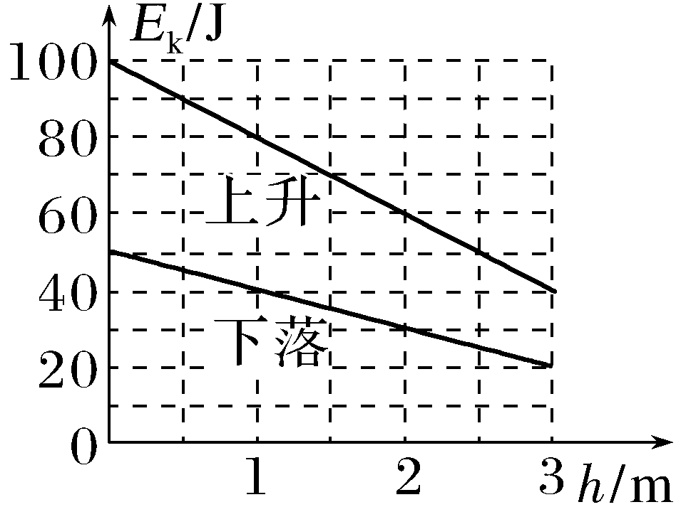
A.小球抛出时的速度大小为10 m/s
B.小球的质量为1.5 kg
C.小球运动过程受到的阻力f=5 N
D.小球上升过程的加速度大小是下落过程的两倍
答案 BCD
解析 根据动能定理F_{合}·Δh=ΔE_{k},可知E_{k}-h图像的斜率绝对值表示合力大小,则上升过程有F_{合}=mg+f=$\frac{100-40}{3}$ N=20 N,下落过程有F_{合}'=mg-f=$\frac{50-20}{3}$ N=10 N,联立解得m=1.5 kg,f=5 N,故B、C正确;小球抛出时,由图像可知E_{k0}=$\frac{1}{2}$m${v_{0}}^{2}$=100 J,解得小球抛出时的速度大小为v₀=$\frac{20\sqrt{3}}{3}$ m/s,故A错误;根据牛顿第二定律可知,小球上升过程的加速度大小与下落过程的加速度大小之比为$\frac{a}{a'}$=$\frac{F_{合}}{F_{合}'}$=$\frac{2}{1}$,故D正确。
8.(多选)(2026·广东广州高三月考)如图所示,无人驾驶小车在水平MN段以恒定功率200 W、速度5 m/s匀速行驶,在斜坡PQ段以恒定功率570 W、速度2 m/s匀速行驶。已知小车总质量为50 kg,MN=PQ=20 m,PQ段的倾角为30°,重力加速度g取10 m/s²,不计空气阻力。下列说法正确的有( )
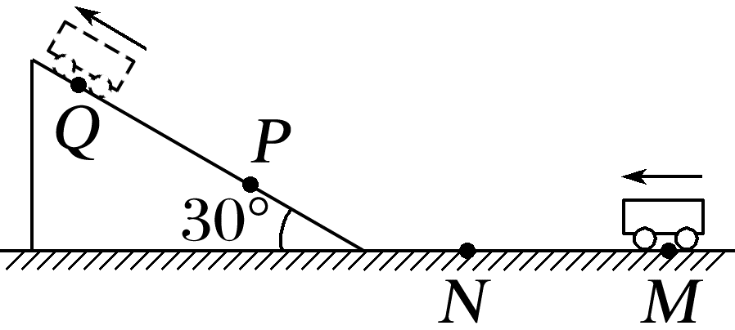
A.从M到N,小车牵引力大小为40 N
B.从M到N,小车克服摩擦力做功800 J
C.从P到Q,小车重力势能增加1×10⁴ J
D.从P到Q,小车克服摩擦力做功700 J
答案 ABD
解析 小车从M到N,依题意有P₁=Fv₁=200 W,代入数据解得F=40 N,故A正确;小车从M到N匀速行驶,小车所受的摩擦力大小为f₁=F=40 N,则克服摩擦力做功为W₁=f₁·MN=40×20 J=800 J,故B正确;小车从P到Q,重力势能增加量为ΔE_{p}=mg·PQsin 30°=5×10³ J,故C错误;小车从P到Q,设摩擦力大小为f₂,由平衡条件有f₂+mgsin 30°=$\frac{P_{2}}{v_{2}}$,代入数值解得f₂=35 N,克服摩擦力做功为W₂=f₂·PQ=700 J,故D正确。
9.(2026·广东揭阳高三期末)如图甲所示,电动机通过绕轻质定滑轮的轻细绳与放在倾角为θ=30°的足够长斜面上的物体相连,启动电动机后物体沿斜面上升,在0~6 s时间内物体运动的v-t图像如图乙所示,其中除1~5 s时间段图像为曲线外,其余时间段图像均为直线,1 s后电动机的输出功率保持不变。已知物体的质量为2 kg,不计一切摩擦,重力加速度g=10 m/s²,求:
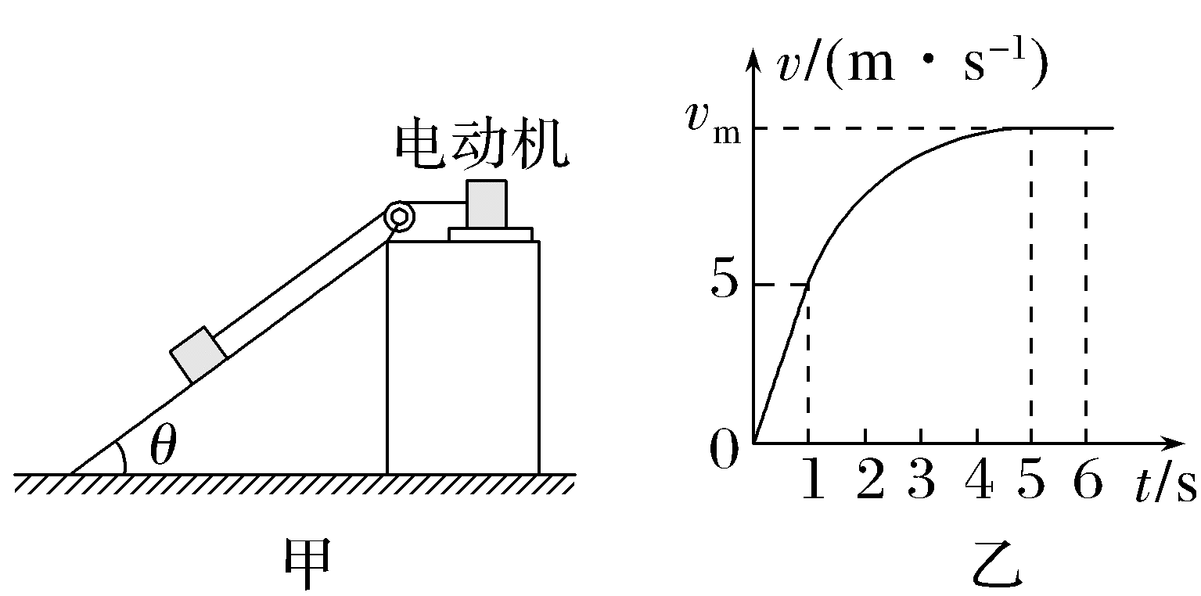
(1)0~1 s内电动机做的功;
(2)0~6 s内物体沿斜面向上运动的距离。
答案 (1)50 J (2)45 m
解析 (1)在0~1 s内,物体位移大小为
s₁=$\frac{1}{2}$v₁t₁=2.5 m
设0~1 s内电动机做的功为W₁,由动能定理得
W₁-mgsin 30°·s₁=$\frac{1}{2}$m${v_{1}}^{2}$
解得W₁=50 J。
(2)在0~1 s内,物体的加速度大小为
a=$\frac{Δv}{Δt}$=5 m/s²
设0~1 s内细绳拉力的大小为F₁,由牛顿第二定律得F₁-mgsin 30°=ma
由题意知1 s后电动机输出功率为P=F₁v₁
当物体达到最大速度后,根据平衡条件可得细绳的拉力大小为F₂=mgsin 30°
根据功率的公式可得v_{m}=$\frac{P}{F_{2}}$
设1~5 s内物体沿斜面向上运动的距离为s₂,
对物体由动能定理得
Pt₂-mgs₂sin 30°=$\frac{1}{2}$m${v_{m}}^{2}$-$\frac{1}{2}$m${v_{1}}^{2}$
解得s₂=32.5 m,v_{m}=10 m/s
5~6 s内物体沿斜面向上运动的距离为
s₃=v_{m}t'=10 m
所以在0~6 s内物体沿斜面向上运动的距离为
s=s₁+s₂+s₃=45 m。

